**Guide 2.0**

* Vérifier que tous les *gems* nécessaires sont installés : <nom du gem> --version
* *Gems* nécessaires : sqlite3, postgres, mysql2, **tzinfo, tzinfo-data** (directement dans Gemfile sinon erreur…puis ‘’bundle install’’ dans le terminal)

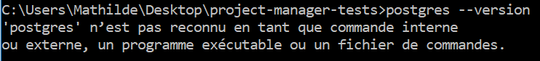

Erreur : gem non installé



Gem installé



Erreur gem *tzinfo-data*

* Installer *gems* manquants : gem install <nom du gem>



Problème avec le *gem* rcov :

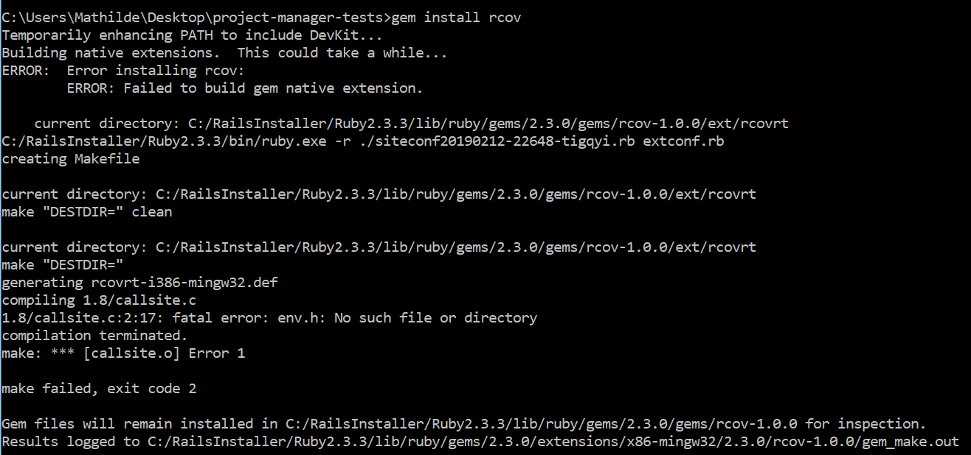

* Idée : mettre les gems ci-dessus directement dans le Gemfile puis faire dans terminal bundle install pour éviter de les réinstaller à la main à chaque fois ?
* Dans répertoire ‘’config’’, enlever les extensions .example pour *database.yml* et *secrets.yml*
* Dans *config/database.yml* **:** Remplacer les ‘’username’’ et ‘’password’’ qui correspondent à des étoiles par n’importe quoi d’autre



Erreur étoiles dans database.yml

* Toujours dans *config/database.yml* **:** rajouter l’architecture de ‘’development’’ (basée sur celle de ‘’test’’)

development :

adapter : sqlite3

database : db/development.sqlite3

pool: 5

timeout : 5000



Erreur absence database ‘’development’’

* Dans *app/models/group.rb*commenter la ligne 37 (permet d’enlever l’erreur même si on ne sait pas encore expliquer pourquoi)



Erreur table ‘’groups’’

* Dans *db/migrate*: Changer la version [4.0] par [5.1] sur chaque fichier du dossier (130 remplacements)



Erreur version

* Dans *db/migrate/20150125173033_make_groups_act_as_trees.rb* commenter la ligne 7 (pareil que pour *group.rb*, on supprime l’erreur…)

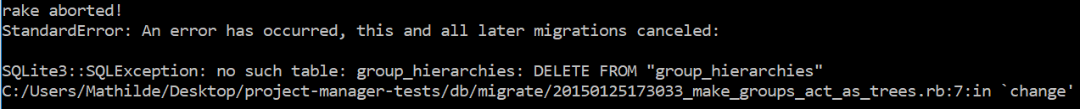

Erreur group_hierarchies

* A ce stade-là, ‘’rake db:migrate’’ fonctionne (à taper dans le terminal)
* Dans terminal : rake db:populate
* Puis pour lancer Thor : ‘’rails server’’ dans terminal puis connexion à ‘’localhost:3000’’ dans un navigateur.